Učivo pro 5. C
11. 1. – 15. 1. 2021
ČESKÝ JAZYK
Učebnice str. 49 – 54
Písemně: Pondělí 50/10
Úterý 51/15
Středa 51/17
Čtvrtek 52/18
Pátek 54/6 Vyber si ze zadání a napiš tři modelové SMS zprávy.
Pracovní sešit - str. 69

,MATEMATIKA
Učebnice str. 34/8 – 13
35/10, 11
36/12
Do sešitu geometrie:
52/6, 7
Pracovní sešit 25/1 – 4
26/7, 8
36/1, 2 a 4

PŘÍRODOVĚDA
Učebnice str. 7 – 9
Pracovní sešit str. 6, 7, 8 (kromě cvičení 3)

ANGLIČTINA
Lekce 10 a 11
- dodělat pracovní sešity do str.23
- trénovat psaní slovíček na str. 65 v PS lekce 10 a 11 (Děti budou po příchodu do školy testováni z dovednosti psaní slovíček zpětně od lekce 9.)
- napsat scénář krátkého telefonního rozhovoru What can go wrong when we call the wrong number? (Můžete se inspirovat podle učebnice str. 23)
VLASTIVĚDA
Pokyny:
POZNÁMKY:
- podtrhni důležité informace
- vlep do sešitu
- poznámky vytiskni nebo vyzvedni po domluvě na recepci školy, případně opiš do sešitu
Pravidelně se na hodinu připrav a nauč se učivo z předcházející hodiny. Pokud se ti něco nevede, napiš do Teams nebo zavolej.
Přečti poznámky z předcházející hodiny a připrav se na test znalostí.
Průmyslová revoluce:
- ve 2. polovině 19. stol. byly zrušeny cechy
- vzniká efektivnější strojová výroba ve velkých továrnách
- České země se stávají střediskem průmyslové výroby.
TOVÁRNÍ VÝROBA
- textilní průmysl: Liberec, Brno
- strojírenský průmysl: Škodovy závody v Plzni → vyráběly motory, důlní zařízení, turbíny, později Zbrojovka
- hutní průmysl: Vítkovické železárny v Ostravě, Poldi Kladno
potravinářský průmysl: pivovar v Plzni - Prazdroj Plzeň,
cukrovary – Dačice – Dačická rafinerie – vyrobena první kostka cukru
ELEKTRICKÁ ENERGIE
- je zaváděna do továren, úřadů, domácností
DOPRAVA
- elektrická energie využívána i v dopravě
→ František Křižík – uvedl do provozu 1. elektrickou dráhu v Praze
- výstavba železnic urychlila přepravu zboží
AUTOMOBIL PRÄSIDENT
- první vůz bez koní s benzínovým motorem
- vyráběn v Kopřivnici (později vozy TATRA)
- vůz reprezentoval náš průmysl na výstavě ve Vídni r. 1898

ŽIVOT LIDÍ
- do měst z venkova se stěhovali dělníci
- v továrnách mnohdy pracovaly i ženy a děti (levná pracovní síla)
- stavěly se pavlačové a činžovní domy
- podstatně lépe se dařilo rodinám řemeslníků, úředníků a jiných měšťanů
- ve městech se zavádělo plynové osvětlení, vodovody a kanalizace
- lidé se scházeli na společenských akcích
- chodilo se do divadel, restaurací, kaváren
- mladí lidé se věnovali sportu

Česko-německé soužití
- Němci žili na českém území již od 13. století
- přicházeli do neobydlených příhraničních oblastí,
zde zakládali kolonie → označováni jako kolonisté
- kolonisté přinášeli pokrokové pracovní postupy, nástroje
- další století oba národy pracovaly a žily vedle sebe
- za doby Habsburské monarchie začali mít Němci na našem území vládnoucí tendence
- v době národního obrození docházelo k prvním konfliktům
- po revoluci v r. 1848 se vztahy více přiostřily
→ Češi požadují zrovnoprávnění češtiny s němčinou
→ nastal rozkol obou národů
Počátkem 20. stol. Češi nepožadují samostatný stát, ale usilují o rozšíření svých práv.

Atentát na Františka Ferdinanda d’Este
- 28. červen 1914, Sarajevo
- následník rakousko-uherského trůnu zastřelen spolu se svou manželkou Žofií Chotkovou
- během vojenské přehlídky napaden skupinou šesti atentátníků
- zemřel při převozu k lékařskému ošeření

PRVNÍ SVĚTOVÁ VÁLKA
- vypukla 28. července r. 1914
- záminkou pro vyhlášení války se stal atentát v Sarajevu
- ve skutečnosti byla válka vyústěním sporů o nové územní rozdělení světa
- v této válce proti sobě bojují dva hlavní spojenecké tábory velmocí
Trojspolek: Německo, Rakousko-Uhersko a Itálie
Trojdohoda: Velká Británie, Francie, Rusko, Srbsko
(ke konci války /1917/ podporováni Spojenými státy)
- do války bylo postupně zavlečeno 28 států světa

ŽIVOT ZA VÁLKY
- životní úroveň se s postupem války neustále zhoršovala
- veškerá výroba byla podřízena potřebám války
- muži bojovali, pracovaly ženy a děti
- zakázána činnost Sokola, vydávání českých novin a časopisů
- zhoršila se úroveň výuky – učitelé v armádě
- mnozí čeští politici uvězněni
- zaveden přídělový lístkový systém
→ potraviny obyvatelé dostávali za lístky na příděl
→ ti s nimi obchodovali a draze je prodávali
- Češi jsou nespokojeni
→ hnutí odporu proti rakouské vládě

ODPOR PROTI RAKOUSKU-UHERSKU
- mnoho politiků emigrovalo → v cizině vytvořili tzv. zahraniční odboj
(M.R. Štefánik, Edvard Beneš, T.G. Masaryk)
- od r. 1917 vytvářel Masaryk v Rusku, Francii, Itálii československé legie
→ skupiny vojáků ze zemí Rakouska-Uherska, kteří bojovali proti
Rakousko-Uhersku a Německu za samostatnost svého státu

KONEC VÁLKY
- listopad 1918 válka ukončena
- Německo a Rakousko-Uhersko poraženo
- Rakousko-Uhersko se po ukončení války rozpadá
- T. G. Masaryk jedná v USA se zástupci Slováků o vytvoření společného státu Čechů a Slováků

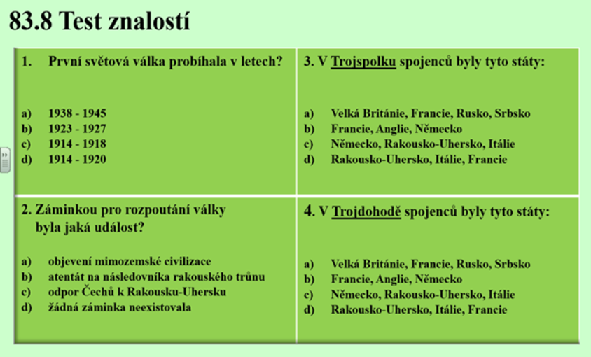
Vlastivěda- Zeměpis
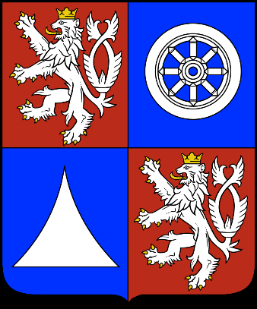
Liberecký kraj
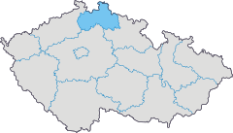

Krajské město Liberec
Poloha: leží v severních Čechách
Povrch:
- Česká tabule
- Jizerské hory (CHKO)
- Lužické hory (CHKO)
- Kokořínsko (CHKO)
- Český ráj (CHKO) - Hruboskalsko
- KRNAP (NP Krkonoše)

Vodstvo:
- Labe
- Jizera
- Nisa
- Máchovo jezero (rybník)
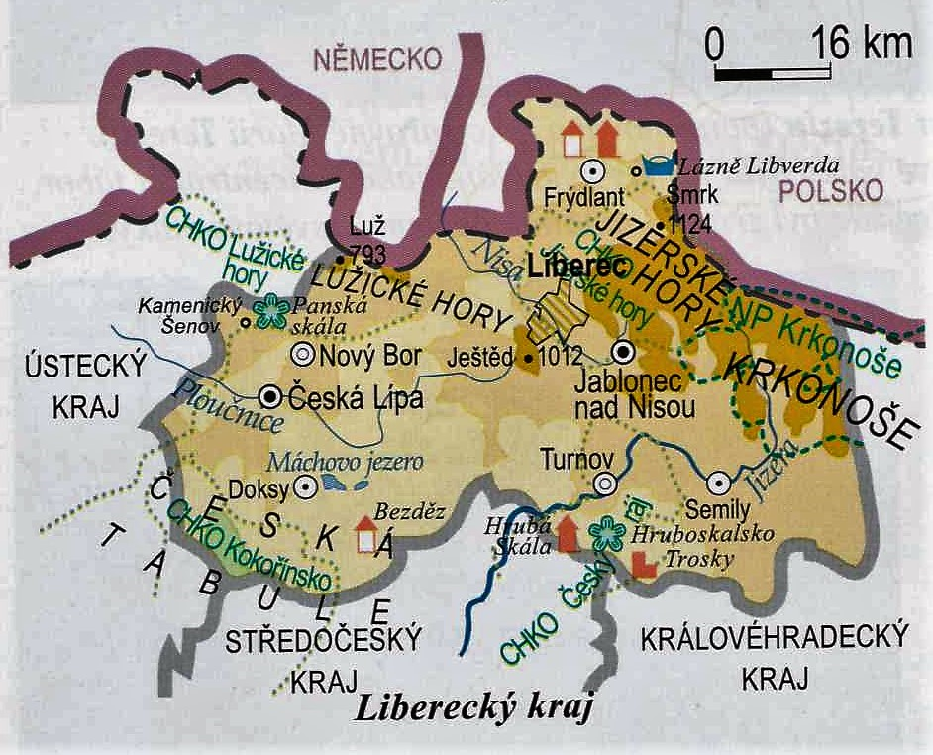

Průmysl především skla, keramiky a strojírenství
- Liberec (textilní výroba, sklářství, strojírenský průmysl – příslušenství k automobilům)
- Harrachov – lyžařské středisko, sklárny
- Nový Bor (sklářský průmysl)
- Jablonec n. Nisou (světoznámá skleněná bižuterie)
Další velká města kraje:
Česká Lípa, Turnov, Frýdlant, Semily
Památky, zajímavosti a významné osobnosti
- hrad Bezděz, zámek Frýdlant
- Ještěd (vysílač)
- Máchovo jezero (rybník!)
- Panská skála (Kamenický Šenov)
- Hrubá Skála
- Karel Hynek Mácha – pobýval v okolí hradu Bezděz a Máchova jezera
- Ivan Olbracht – narozen v Semilech

